   | La composition de l’air | Matière

Objectifs de l’activité :  - Rechercher et exploiter des informations relatives à la composition de l’air et citer des gaz qui contribuent à l’effet de serre | Compétences travaillées :  - Mobiliser des outils numériques pour faire des recherches  - Pratiquer des langages : Exploiter un document  - Se situer dans l’espace et dans le temps : Identifier comment se construit un savoir scientifique

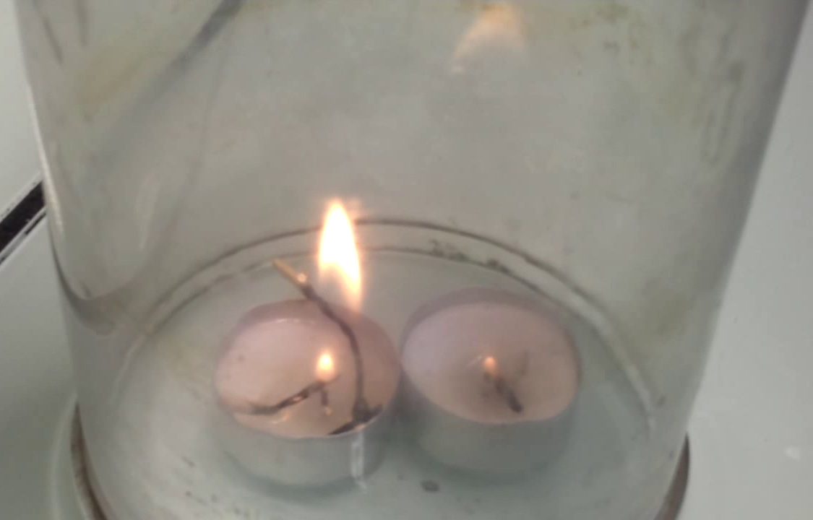
Situation
→ Observe la bougie sur le bureau. Que se passe-t-il lorsqu’on la recouvre d’un récipient ? Pourquoi ?

Manipulation 1 : L’expérience de Lavoisier
Regarde la vidéo « Mélanges : Lavoisier et la composition de l'air » puis réponds aux questions suivantes :

1. Avant Lavoisier, on pensait que la matière était composée de quatre éléments. Lesquels ?

2. Dans la théorie du « phlogistique », comment expliquait-on les réactions de combustion ?

3. Quelle est la conclusion de l’expérience de Lavoisier de 1776 ?
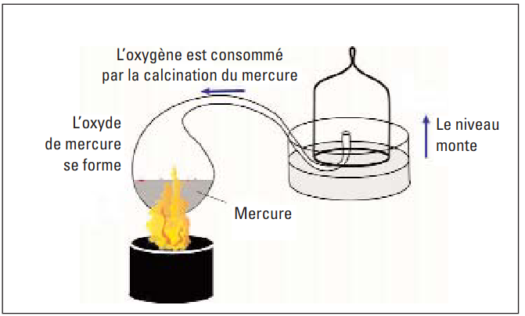
4. Lavoisier a inventé les noms « oxygène » et « azote ». Comment a-t-il créé ces mots ? Que signifient-ils ?

Voici la description de l’expérience faite par Lavoisier en 1776 :
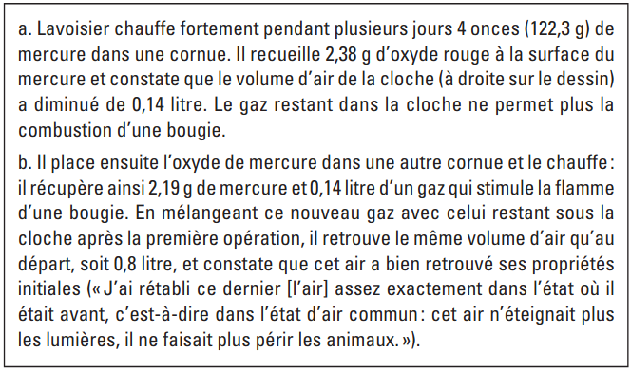
5. Comment s’appelle le gaz restant sous la cloche après la première opération ?

6. Comment s’appelle le gaz récupéré lors de la seconde opération? Quel est son volume ?

7. Quel était le volume d’air au départ ?

7. Calcule le pourcentage du gaz récupéré en posant :

À retenir
Les gaz de l'air sont :
- le diazote N2 : environ 78 %. C'est un gaz inerte
- le dioxygène O2 : environ 21% . C'est celui qui nous permet de respirer, et qui permet également à un feu de brûler : c'est un comburant.
- d'autres gaz : moins de 1 %. Certains d’entre eux contribuent à l’effet de serre.

Aller plus loin
→ À l’aide d’un ordinateur, effectue des recherches sur l’un des sujets suivants. Réalise une affiche que tu présenteras à la classe.  (N’oublie pas d’indiquer tes sources) | - Qu’est-ce que l’effet de serre ?  - Comment a évolué la composition de l’air depuis l’époque où vivait Lavoisier ?  - Quels sont les gaz à effet de serre ?  - D’où viennent les gaz à effet de serre ?

